**Matriz de Soluções**

**Versão:** 2

**Data da criação:** 14/03/2017

**Data da Versão:** 14/03/2017

**Descrição:** Mapeamento e levantamento de possíveis soluções para sub-funções de um dispositivo Pick and Place de controle de qualidade para a indústria, verificando a cor do adesivo de classificação e o diâmetro de peças. Além da matriz, algumas fotos foram usadas para ilustrar componentes técnicos que possam não ser de conhecimento do usuário.

**Integrantes do grupo:** Avy Pinto

Gabriel Vaz

Luca Facciolo

Pedro Casella

Nícolas Fonteyne

Raphael Bomeisel

Rodolpho Bennini

**Matriz de Soluções**

|  |  |  |  |  |  |  |  |
| --- | --- | --- | --- | --- | --- | --- | --- |
|  | **Função/Solução** | **Métodos** | | | | | |
| **1** | **2** | **3** | **4** | **5** | **6** |
| **Receber Peça** | **Referenciamento de posição** | Input do usuário | JOG | Sensor infravermelho | Sensor Ultrassônico |  |  |
| **Referenciamento da altura** | Input do usuário | JOG | Sensor infravermelho | Sensor Ultrassônico | LVDT |  |
| **Verificar etiqueta** | **Identificar cor** | Sensor de cor |  |  |  |  |  |
| **Verificar diâmetro** | **Identificar as dimensões do objeto** | Garra hastes paralelas (rígida) | Garra de hastes triangulares (triângulo equilátero) | Garra de hastes paralelas (não rígida) | Pinça |  |  |
| **Mover garra posição PEGA/SOLTA** | **Movimentar o eixo** | Motor de passo | Servo motor | Motor DC |  |  |  |
| **Converter para movimento linear** | Polia-correia | Fuso trapezoidal | Fuso esférico | Sistema de engrenagem pinhão-cremalheira |  |  |
| **Método controle** | Malha aberta | Malha fechada |  |  |  |  |
| **Acoplamento** | Flexível | Elástico | Rígido | Com flanges parafusadas | Luva de compressão | Móvel |
| **Mancais** | Radiais (mancal de apoio) | Axiais (mancal de escora) | Conjugados (flange) |  |  |  |
| **Rolamento** | Rígido de esferas | Esferas de contato angular | Axiais de esferas | Axiais de rolos cilíndricos | Rolos de leva com eixo |  |
| **Soltar/Pegar Peça** | **Segurar peça** | Garra Pneumática mista (hastes com parte inferior metálica para medir e parte superior com suporte emborrachadas para aderência) | Pinça pneumática | Ventosa de sucção |  |  |  |
| **Abrir e fechar garra** | Cremalheira | Fuso trapezoidal | Fuso esférico | Ar comprimido |  |  |
| **Cuidados com a peça (sensores de força)** | Sensor de corrente | Sensor com mola | Extensômetro |  |  |  |

**Ilustração de alguns dos componentes listados**

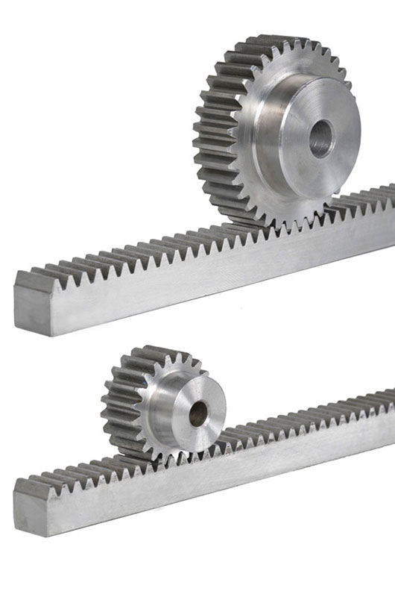Essas são apenas ilustrações com intuito de dar mais forma aos termos técnicos listados na matriz de soluções. Eles não serão necessariamente utilizados no projeto.

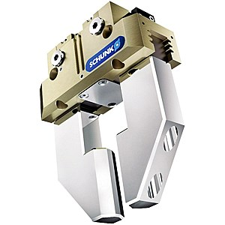

Componente 1 -Garra pneumática.

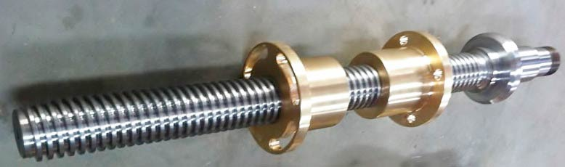

Componente 3 - Fuso trapezoidal.

Componente 2- Cremalheira.

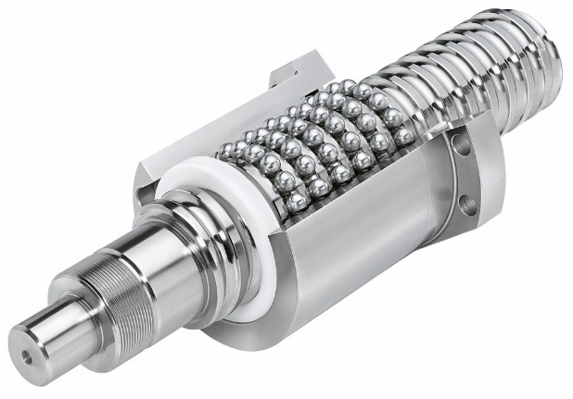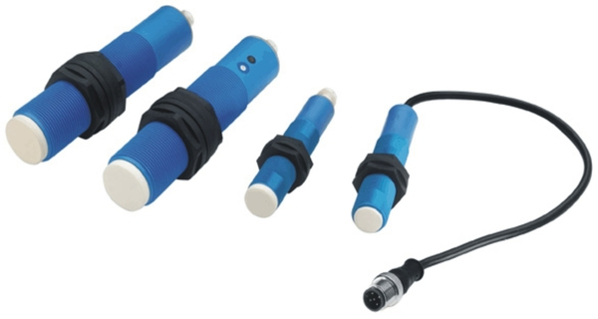

Componente 4 - Fuso esférico.

Componente 5 - Sensor ultrassônico.

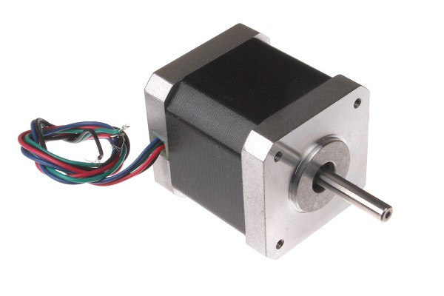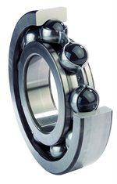

Componente 6 - Motor de passo.

Componente 7 - Rígido de esferas.

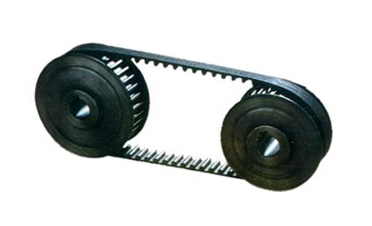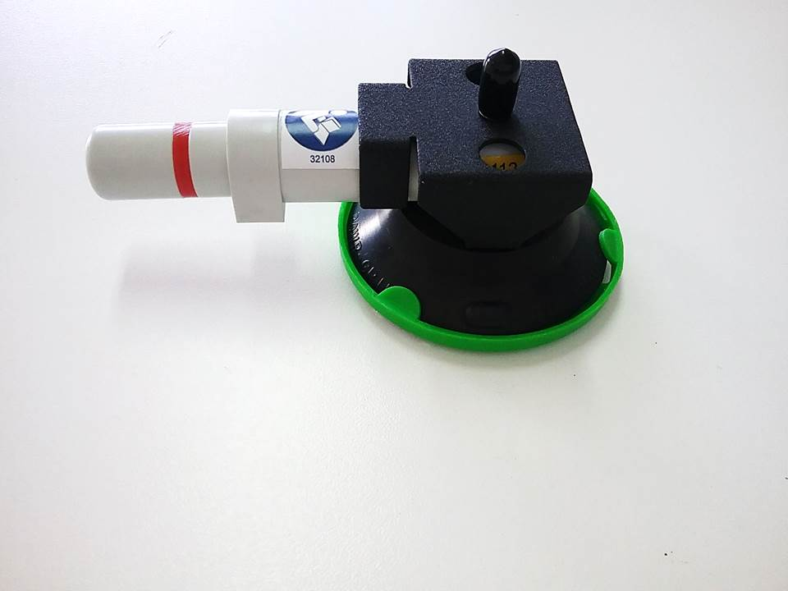

Componente 8- Ventosa de sucção.

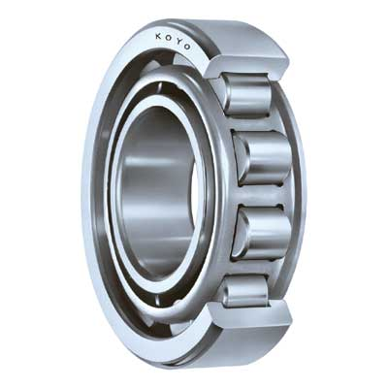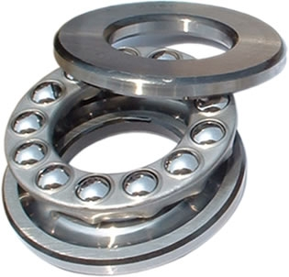

Componente 11 - Axial de rolo cilíndrico.

Componente 10 - Axial de esferas.

Componente 9 - Polia correia.

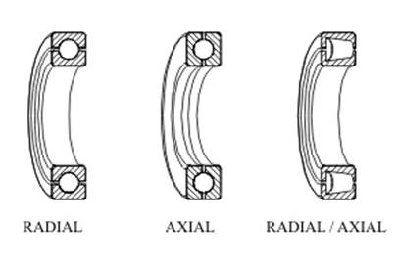

Componente 12 - Mancais.